Научная практика

Попытка настроить sali сервере ubuntu

Хватов Максим Григорьевич

Содержание

# 1 Цель работы

Настроить sali согласно документации на gitlab

# 2 Выполнение работы

После решения проблемы с нехватком места, ярешил храить все файлы в /data на /dev/sdb1. Создал для этого специальную папку

cd /data  
mkdir my_project  
mkdir sali  
cd my_project

Врменно указал использовать /data как кэш для apt

echo 'Dir::Cache "/data/apt-cache";' | sudo tee /etc/apt/apt.conf.d/99altcache

После этого установил необходимые пакеты через TMPDIR из-за нехватки места на основном разделе

TMPDIR=/data sudo growpart /dev/sda 1  
TMPDIR=/data sudo apt install qemu python3-pip

Сделаk символическую ссылку на /var/cache/apt/archives

sudo mkdir -p /data/apt-archives  
sudo mv /var/cache/apt/archives/* /data/apt-archives/  
sudo rm -rf /var/cache/apt/archives  
sudo ln -s /data/apt-archives /var/cache/apt/archives

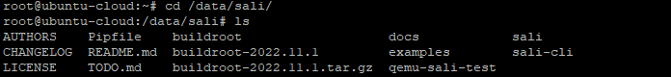

Содержимое папки sali

Далее я произвел попытку установить sali-cli, в следвтивии чего возникла ошибка о несуществовании gcc. Пришлось скачивать еще дополнительный gfrtn build-essential.

1. Использую apt с кэшем и временными файлами на /data

sudo mkdir -p /data/apt-tmp  
sudo mkdir -p /data/apt-cache

1. Установи gcc и другие сборочные инструменты с перемещённым кэшем

sudo apt -o Dir::Cache::Archives="/data/apt-cache" \  
 -o Dir::Cache="/data/apt-tmp" \  
 install build-essential -y

После этого пытаюсь запустить команду

make BR2_EXTERNAL=/data/sali/buildroot sali_x86_64_defconfig  
make

В результате чего получаю несколько ошибок в том числе и ошибку, связанную с отсутствием gcc. Исправив её окончательно, я устанавливаю pipenv и среду разработки как сказано в документации в разделе для сервера sali

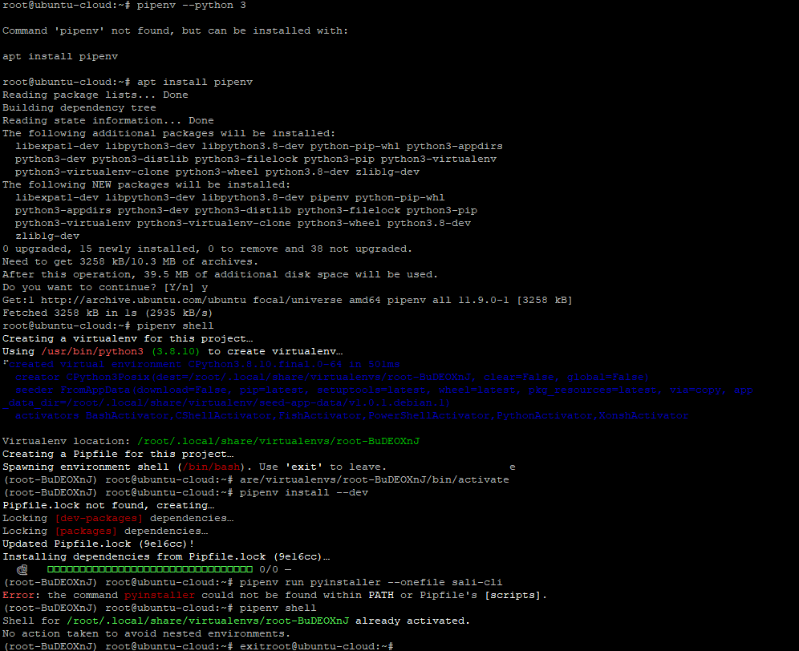

Логи после выпонения команды pipenv shell

Перейдя непосредственно в папку /data/sali, я выполнил команду pipenv shell повторно и получил ошибку и следующий лог:

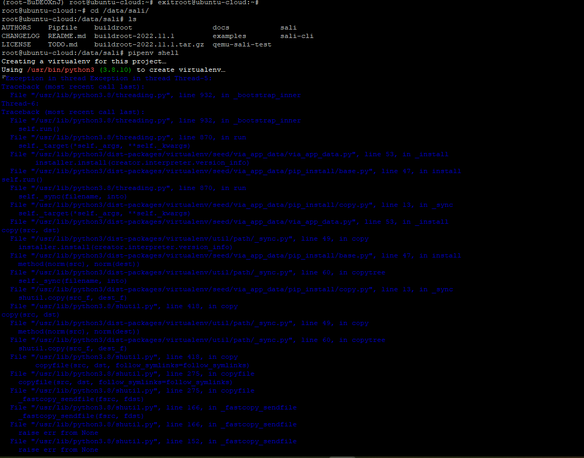

Логи и ошибка a

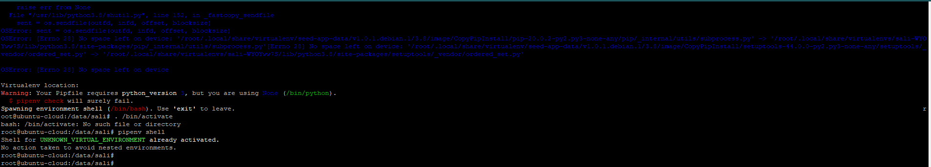

Логи и ошибка b

Попрбовал выполнить команду pip install –dev и получил точно такой же лог с ошибками.

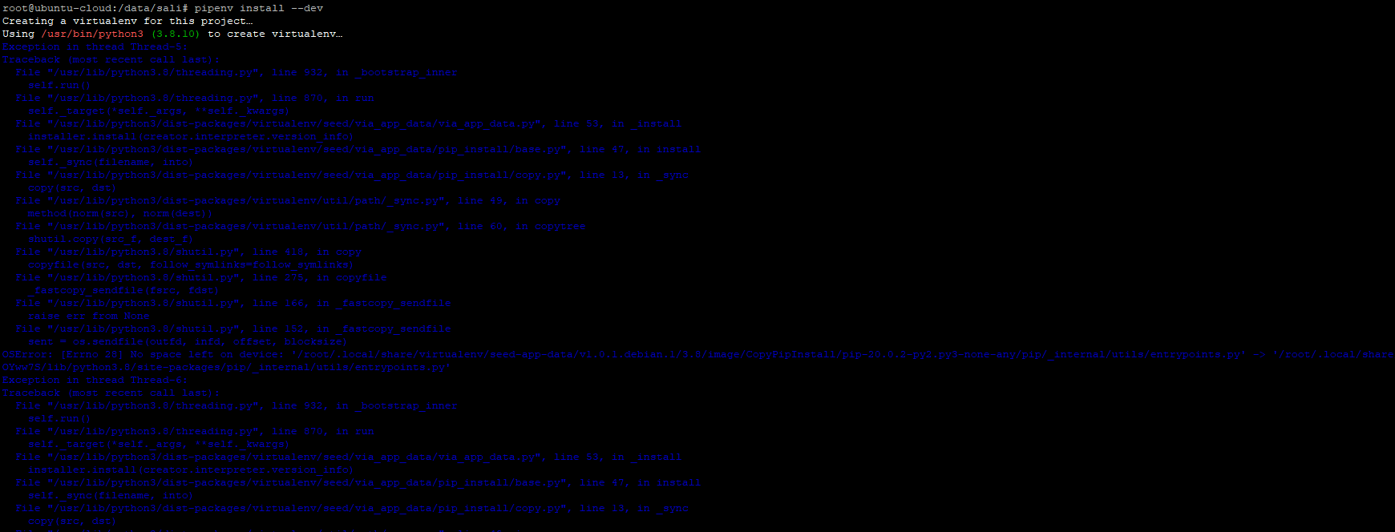

Логи и ошибка pipenv install –dev

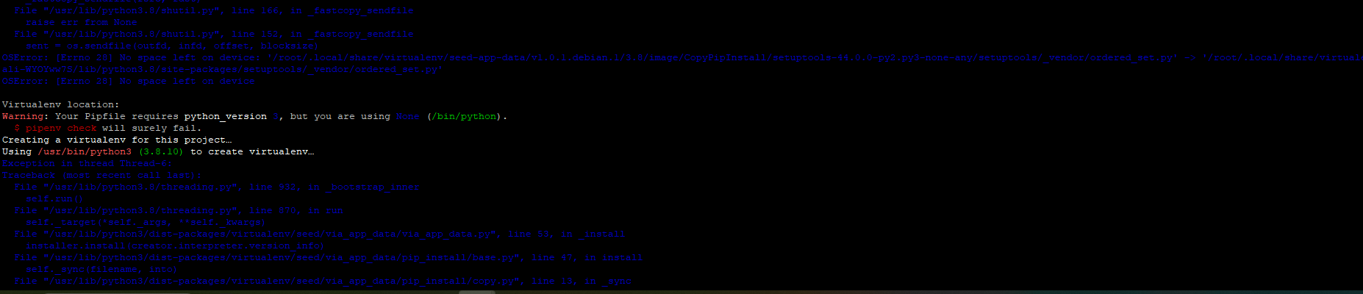

Логи и ошибка pipenv install –dev

Далее попробовал использовать команду sali-cli, файл которой уже лежит в папке /data/sali со скачаными исходниками, но вышла ошибка, что команда не найдена. Начал чистить кэш, чтобы поппытаться решить предыдущие проблемы

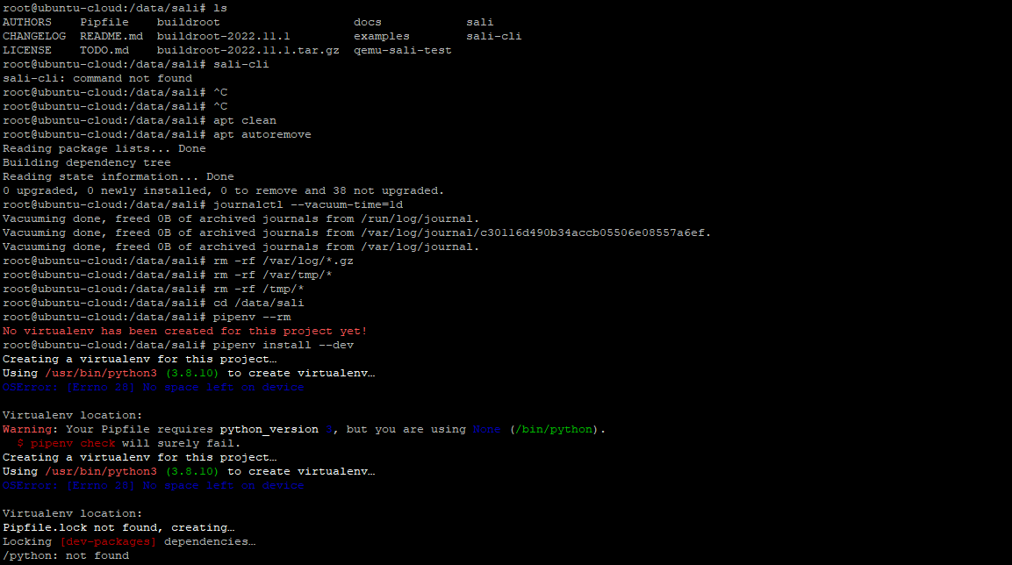

Очистка кэша и попытка запустить sali-cli

Пробую создать виртуальное окружение в виде папки .venv прямо внутри каталога /data/sali.

export PIPENV_VENV_IN_PROJECT=1  
pipenv install --dev

перенаправляю кэш pipenv и pip на /data

1. Указываю директорию кэша для pipenv:

export PIPENV_CACHE_DIR=/data/.cache/pipenv

1. Указываю директорию кэша для pip:

export PIP_CACHE_DIR=/data/.cache/pip

1. Повторно пробую запустить команду pipenv install –dev

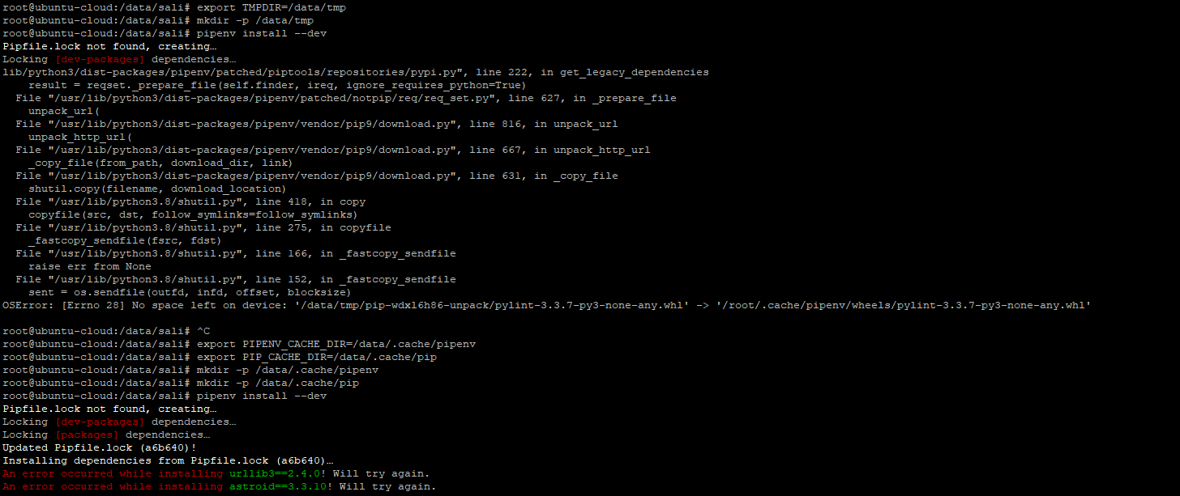

Полученный лог и ошибки после команд выше

Ошибка была в ссылке на репозиторий pip, я исправил эту ссылку, но в итоге всё равно получил много ошибок, с которыми уже не знаю, что делать.

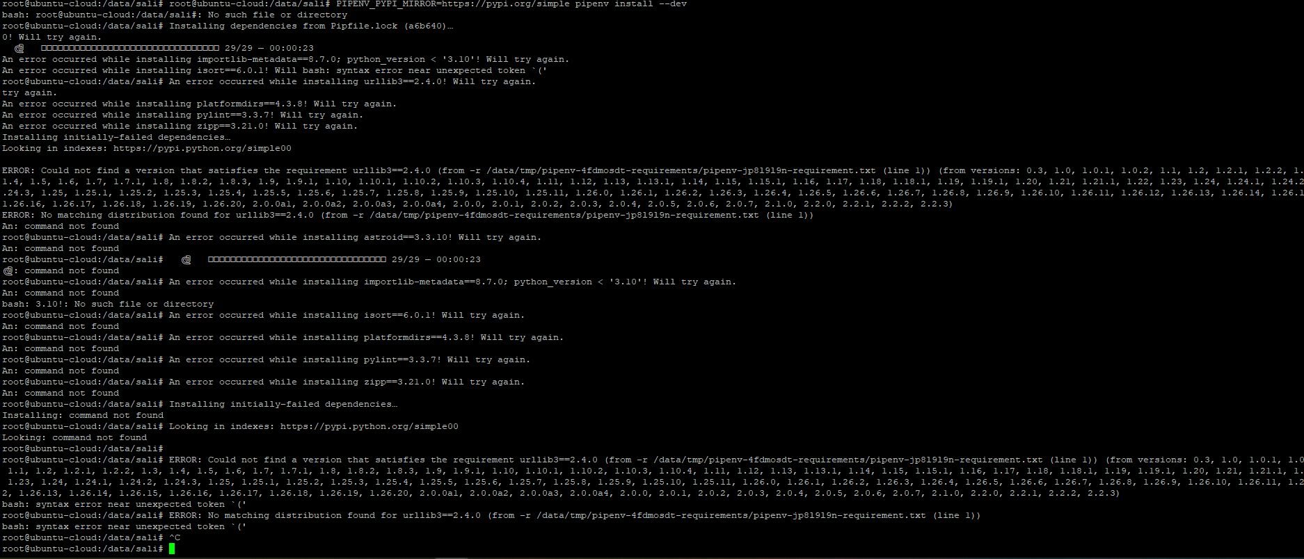

Вывод после всё тех же команд